附件2：
2025年南宁理工学院辅修专业及学士学位报名流程

1.通过二级学院审核的学生可扫码进行辅修专业的选择与费用支付。



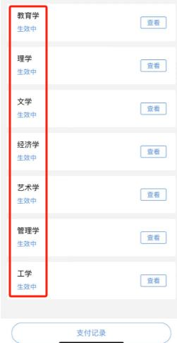
2.选择报读辅修专业大类点击进入信息填写与专业选择。
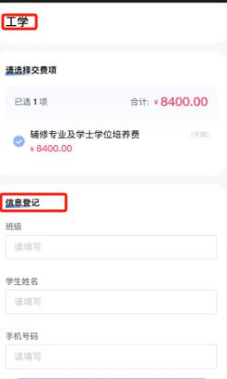
3.选择进入选读辅修专业及学士学位门类选择界面，填写选报辅修专业、学生基本信息等（所填内容皆是必填项）。

4.按照步骤进行费用缴纳，报名成功以最终缴费为准。


